2 Проектирование задачи
2.1 Моделирование проекта
Моделирование – изучение моделей реально существующих объектов, процессов или явлений с целью получения объяснений явлений, а также для предсказания явлений, интересующих исследователя.
Для разработки объектно-ориентированных систем используется язык моделирования UML.
UML (Unified Modeling Language) – это язык моделирования, используемый для визуализации, проектирования и документирования систем и процессов. Является стандартом в области разработки программного обеспечения и широко применяется при работе над проектами [4].
Моделирование диаграмм в UML позволяет разработчикам выразить различные аспекты системы в виде графических диаграмм. Эти диаграммы помогают лучше понять, анализировать и коммуницировать различные аспекты системы с заинтересованными сторонами.
В ходе дипломного проекта разработаны:
диаграмма вариантов использования;
диаграмма деятельности;
диаграмма классов;
диаграмма «сущность–связь» для базы данных.
2.1.1 Описание проекта с точки зрения функционала, вариантов использования, структуры и поведения
Диаграмма вариантов использования (Use Case diagram) является одной из диаграмм UML и используется для моделирования функциональных требований системы и взаимодействия с актёрами.
Use Case описывает сценарий взаимодействия участников (как правило – пользователя и системы). Участников может быть два и больше. Пользователем может выступать как человек, так и другая система.
В разработке программного обеспечения эту технику применяют для проектирования и описания взаимодействия пользователя и системы. Use Case позволяет описывать различные сценарии поведения системы в ответ на действия пользователя. Это помогает разработчикам чётче представлять функциональность системы, а также использовать сценарии при планировании тестирования.
Прецедент представляет поведение сущности, описывая взаимодействие между участниками и системой. Диаграмма вариантов использования описывает функционал разрабатываемой программной системы, доступный каждой группе пользователей.

Диаграмма вариантов использования представлена на рисунке 2.1.
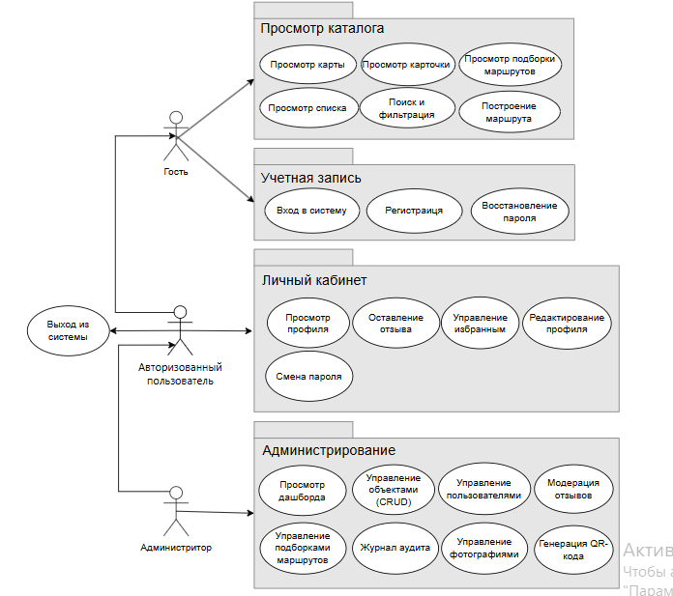
Рисунок 2.1 – Диаграмма вариантов использования
Источник: собственная разработка
При моделировании поведения программной системы важно не только представить изменения состояний системы, но и детализировать алгоритмы и процедуры выполняемых операций. Для этого в UML используются диаграммы деятельности. Каждое состояние на диаграмме деятельности соответствует выполнению определённой операции, и переход к следующему состоянию происходит после завершения текущей операции. Диаграммы деятельности отображают процедурное управление, которое зависит от завершения внутренних действий. Диаграммы деятельности полезны для визуализации реализации операций и представления алгоритмов их выполнения, описывая реакции системы на события.
Диаграммы деятельности показывают логику или последовательность переходов от одной деятельности к другой, фокусируясь на результате каждой деятельности, который может изменить состояние системы или вернуть значение.
Диаграмма деятельности представлена на рисунке 2.2.
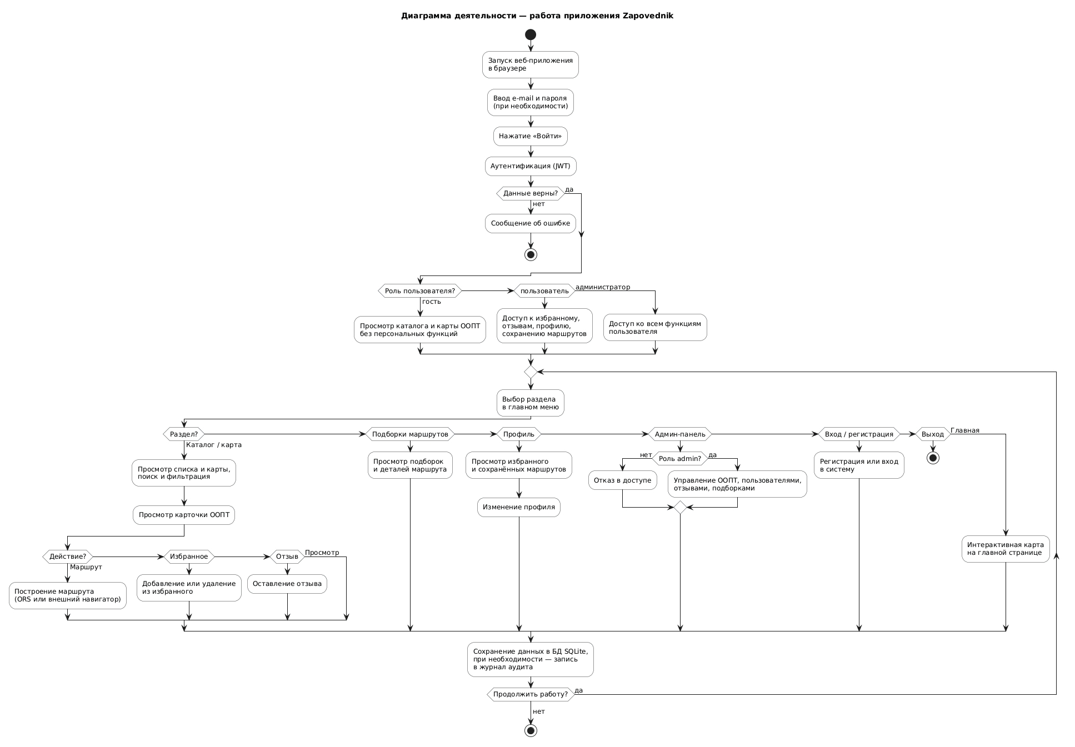
Рисунок 2.2 – Диаграмма деятельности работы приложения
Источник: собственная разработка
На диаграмме представлен общий алгоритм: от запуска веб-приложения в браузере до завершения сеанса. После загрузки интерфейса пользователь при необходимости выполняет вход или регистрацию; сервер проверяет учётные данные и выдаёт JWT-токен. При неверном пароле отображается сообщение об ошибке и работа с защищёнными функциями не продолжается. В зависимости от роли (гость, авторизованный пользователь или администратор) определяется доступный набор операций: гость просматривает каталог и карту ООПТ, пользователь дополнительно работает с избранным, отзывами, профилем и сохранением маршрутов, администратор — со всеми функциями пользователя и с панелью администрирования.
Основная часть работы организована в виде цикла выбора раздела главного меню. Пользователь может перейти к каталогу и карте (поиск, фильтрация, просмотр карточки ООПТ), к подборкам маршрутов, в личный профиль, на страницу входа и регистрации либо на главную страницу с интерактивной картой. В разделе каталога на карточке объекта предусмотрены действия: построение маршрута (через сервис маршрутизации или внешний навигатор), добавление и удаление из избранного, оставление отзыва. В профиле отображаются избранные территории и сохранённые маршруты, доступно изменение персональных данных. При обращении к админ-панели выполняется проверка роли: пользователям без прав администратора доступ запрещается.
Диаграмма классов представлена на рисунке 2.3.
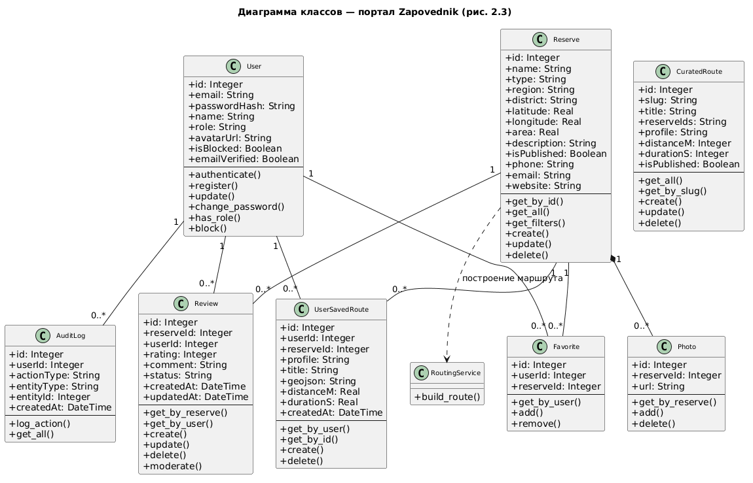
Рисунок 2.3 – Диаграмма классов
Источник: собственная разработка
Атрибуты классов и операции классов представлены в таблицах 2.1 и 2.2. Таблица 2.1 – Атрибуты классов
Наименование класса | Имя атрибута | Тип данных | Описание атрибута
User | id | Integer | Идентификатор пользователя
 | email | String | Электронная почта (уникальная)
 | passwordHash | String | Хеш пароля
 | name | String | Имя пользователя
 | role | String | Роль (user / admin)
 | isBlocked | Boolean | Признак блокировки учётной записи
 | emailVerified | Boolean | Подтверждение электронной почты
Продолжение таблицы 2.1 - Атрибуты классов
Наименование класса | Имя атрибута | Тип данных | Описание атрибута
Reserve | id | Integer | Идентификатор территории
 | name | String | Название ООПТ
 | type | String | Тип особо охраняемой территории
 | region | String | Область
 | district | String | Район
 | latitude | Real | Широта
 | longitude | Real | Долгота
 | area | Real | Площадь
 | description | String | Описание
 | isPublished | Boolean | Признак публикации на портале
 | phone | String | Контактный телефон
 | email | String | Контактный e-mail территории
 | website | String | Адрес веб-сайта
Review | id | Integer | Идентификатор отзыва
 | reserveId | Integer | Идентификатор ООПТ
 | userId | Integer | Идентификатор автора
 | rating | Integer | Оценка от 1 до 5
 | comment | String | Текст комментария
 | createdAt | DateTime | Дата создания
 | status | String | Статус модерации
Favorite | id | Integer | Идентификатор записи
 | userId | Integer | Идентификатор пользователя
Продолжение таблицы 2.1 - Атрибуты классов
Наименование класса | Имя атрибута | Тип данных | Описание атрибута
Favorite | reserveId | Integer | Идентификатор ООПТ
Photo | id | Integer | Идентификатор фотографии
 | reserveId | Integer | Идентификатор ООПТ
 | url | String | URL изображения
CuratedRoute | id | Integer | Идентификатор подборки
 | slug | String | URL-идентификатор подборки
 | title | String | Заголовок подборки
 | profile | String | Профиль маршрута
 | reserveIds | String | Список идентификаторов ООПТ
 | distanceM | Integer | Длина маршрута, м
 | durationS | Integer | Длительность, с
 | isPublished | Boolean | Признак публикации подборки
AuditLog | id | Integer | Идентификатор записи журнала
 | userId | Integer | Идентификатор администратора
 | actionType | String | Тип действия
 | entityType | String | Тип сущности
 | entityId | Integer | Идентификатор сущности
 | createdAt | DateTime | Дата и время действия
Продолжение таблицы 2.1 - Атрибуты классов
Наименование класса | Имя атрибута | Тип данных | Описание атрибута
UserSavedRoute | id | Integer | Идентификатор сохранённого маршрута
 | userId | Integer | Идентификатор пользователя
 | reserveId | Integer | Идентификатор ООПТ
 | profile | String | Профиль маршрутизации
 | title | String | Название маршрута
Источник: собственная разработка
Таблица 2.2 – Операции классов
Наименование класса | Название операции | Описание операции
User | authenticate() | Аутентификация по e-mail и паролю
 | register() | Регистрация нового пользователя
 | update() | Обновление профиля (имя, аватар)
 | change_password() | Смена пароля
 | has_role() | Проверка роли пользователя
 | block() | Блокировка учётной записи (администратор)
 | authenticate() | Аутентификация по e-mail и паролю
Reserve | get_by_id() | Получение карточки ООПТ по идентификатору
 | get_all() | Получение каталога с фильтрацией
 | get_filters() | Получение справочников для фильтров
 | create() | Создание записи об ООПТ (администратор)
 | update() | Обновление данных ООПТ (администратор)
 | delete() | Удаление ООПТ (администратор)
Photo | get_by_reserve() | Получение фотографий территории
Продолжение таблицы 2.2 – Операции классов
Наименование класса | Название операции | Описание операции
Photo | add() | Добавление фотографии (администратор)
 | delete() | Удаление фотографии (администратор)
Favorite | get_by_user() | Список избранных ООПТ пользователя
 | add() | Добавление ООПТ в избранное
 | remove() | Удаление из избранного
Review | get_by_reserve() | Получение отзывов по территории
 | get_by_user() | Получение отзывов пользователя
 | create() | Создание отзыва
 | update() | Обновление отзыва
 | delete() | Удаление отзыва
 | moderate() | Изменение статуса модерации (администратор)
CuratedRoute | get_all() | Получение списка подборок маршрутов
 | get_by_slug() | Получение подборки по slug
 | create() | Создание подборки (администратор)
 | update() | Обновление подборки (администратор)
 | delete() | Удаление подборки (администратор)
AuditLog | log_action() | Фиксация действия администратора в журнале
 | get_all() | Получение записей журнала аудита
UserSavedRoute | get_by_user() | Список сохранённых маршрутов пользователя
 | get_by_id() | Получение маршрута по идентификатору
 | create() | Сохранение маршрута
 | delete() | Удаление сохранённого маршрута
RoutingService | build_route() | Построение маршрута через ORS
Источник: собственная разработка
2.1.2 Организация данных
Диаграмма «сущность–связь» (ER-диаграмма) – графический инструмент моделирования структуры базы данных. ER-диаграмма помогает визуализировать сущности, их атрибуты и взаимосвязи. Связи могут быть типа «один к одному», «один ко многим» и «многие ко многим». Кардинальность показывает количество экземпляров одной сущности, связанных с экземплярами другой. ER-диаграммы применяются на этапе проектирования базы данных для однозначного понимания структуры данных перед реализацией.
Диаграмма «сущность–связь» представлена на рисунке 2.4
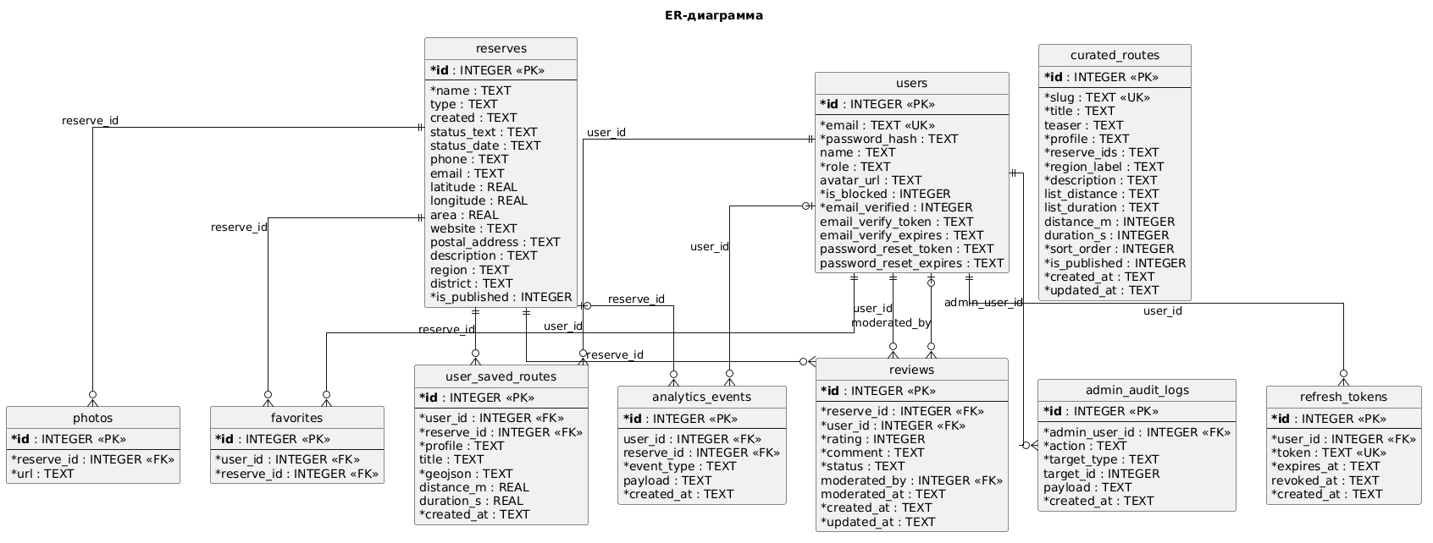
Рисунок 2.4 – Диаграмма сущность-связь
Источник: собственная разработка
На диаграмме представлены основные таблицы базы данных.
Таблица users хранит данные пользователей:
id – идентификатор;
email – электронная почта;
password_hash – хеш пароля;
name – имя;
role – роль в системе;
avatar_url – адрес аватара;
is_blocked – признак блокировки
email_verified – подтверждение электронной почты.
Таблица reserves – центральная таблица сведений об ООПТ:
id – идентификатор;
name – название;
type – тип территории;
region – область;
district – район;
latitude, longitude – координаты;
area – площадь;
description – описание;
phone, email, website, postal_address – контакты;
is_published – признак отображения на портале.
Таблица photos связана с reserves по внешнему ключу reserve_id и предназначена для хранения URL фотографий; одному ООПТ соответствует произвольное число записей.
Таблица favorites реализует связь «пользователь – ООПТ» (поля user_id, reserve_id, уникальная пара).
Таблица reviews содержит отзывы: reserve_id, user_id, rating, comment, даты создания и обновления; на одну пару пользователь–ООПТ допускается одна запись.
Таблица user_saved_routes хранит сохранённые маршруты авторизованных пользователей (geojson, профиль передвижения, distance_m, duration_s).
Таблица curated_routes содержит готовые подборки маршрутов (slug, title, reserve_ids, profile, описание, метрики).
Дополнительно в базе данных используются таблицы refresh_tokens (сессии), analytics_events (события аналитики) и admin_audit_logs (журнал действий администратора).
Использование реляционной схемы с внешними ключами и индексами по полям type, region, district и is_published обеспечивает быстрое выполнение запросов при фильтрации каталога, работе с избранным и отображении отзывов.
2.2 Описание системы меню
Система меню в веб-приложении играет ключевую роль в обеспечении удобства и доступности информации для пользователей. Меню не только служит навигационным инструментом, но и формирует общее впечатление о портале. Система меню позволяет быстро и интуитивно переходить между разделами каталога ООПТ, картой, подборками маршрутов и личным кабинетом, снижая время поиска нужной функции. Меню помогает организовать контент в логически связанные группы, что упрощает восприятие информации и уменьшает ощущение перегруженности интерфейса.
Качественная система меню способствует положительному пользовательскому опыту и особенно важна для геоинформационного портала, где одновременно используются карта, список объектов, фильтры и построение маршрутов. Современная реализация меню в проекте является адаптивной: на широких экранах навигация и поиск размещены в фиксированной шапке сайта, а на мобильных устройствах (ширина экрана менее 992 px) те же пункты доступны через выдвижное «бургер»-меню с блокировкой прокрутки страницы при его открытии.
Схема системы меню представлена на рисунке 2.5
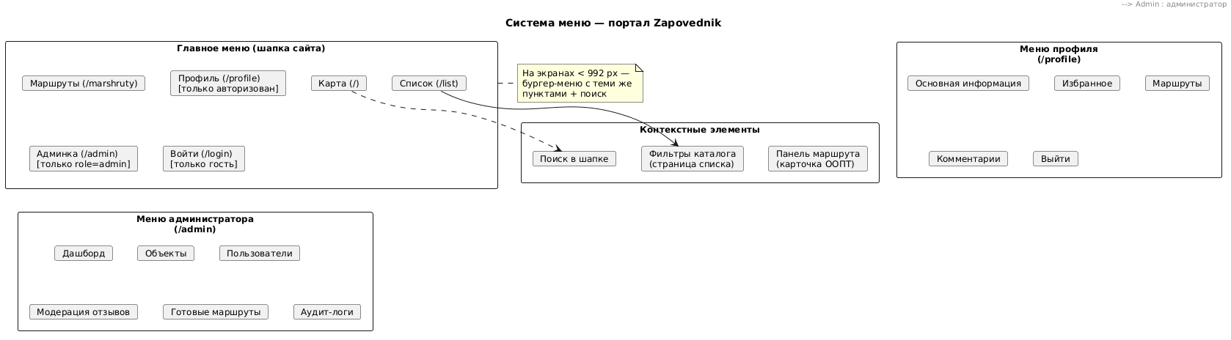
Рисунок 2.5 – Система меню
Источник: собственная разработка
Система меню состоит из трёх подсистем: «Главное меню (навигация в шапке)», «Меню авторизованного пользователя (профиль)» и «Меню администратора». Дополнительно на отдельных экранах применяются контекстные элементы управления (поиск, панель фильтров, панель построения маршрута), которые не входят в постоянную шапку, но дополняют навигацию в рамках выбранного раздела.
Главное меню (навигация в шапке). Отображается на всех основных страницах портала в компоненте шапки и реализовано маршрутизатором Vue Router. Слева размещён логотип с переходом на главную страницу (маршрут «/» — интерактивная карта). В центральной части на десктопе доступен поиск по каталогу; справа — горизонтальная панель Navbar с иконками и подписями пунктов карты, списка, маршрутов. Для гостя — «Войти», для авторизованного пользователя — «Профиль»; для администратора — «Админка».
2.3 Выбор и обоснование среды разработки
Разработка интерактивной карты выполнялась на персональном компьютере под управлением операционной системы Microsoft Windows. В качестве среды создания и отладки программного кода использовалась интегрированная среда разработки WebStorm. Клиентская часть реализована как одностраничное веб-приложение (SPA) на фреймворке Vue.js 3 с инструментом сборки Vite [9]; серверная часть — на платформе Node.js с фреймворком Express и СУБД SQLite. Такой набор технологий обеспечивает кроссплатформенность эксплуатации через браузер, разделение интерфейса и бизнес-логики и соответствует задачам отображения каталога ООПТ на интерактивной карте.
В качестве операционной системы для разработки и тестирования портала выбрана Microsoft Windows 10/11. Windows является наиболее распространённой ОС на персональных компьютерах, что упрощает установку необходимого программного обеспечения (среда выполнения Node.js, Git, современные браузеры) и сопровождение проекта на этапе дипломного проектирования. Система обеспечивает стабильную работу многозадачной среды: одновременно могут выполняться сервер API, клиентский dev-сервер Vite [9], редактор кода и браузер с инструментами разработчика.
Windows поддерживает файловую систему NTFS, удобную для хранения файла базы данных SQLite (reserves.db), статических ресурсов (фотографии ООПТ) и исходного кода проекта. Встроенные механизмы безопасности (учётные записи пользователей, контроль доступа к файлам) позволяют локально ограничить доступ к конфигурационным файлам (.env с ключами API) и резервным копиям базы данных. Для конечных пользователей портал не привязан к Windows: после развёртывания веб-приложение работает в браузере под Windows, macOS, Linux, Android и iOS, что соответствует назначению публичного геоинформационного сервиса.
Node.js — среда выполнения JavaScript на стороне сервера, построенная на движке V8. В проекте используется версия из диапазона, указанного в package.json клиентской части (^20.19.0 или >=22.12.0). Node.js позволяет реализовать REST API на одном языке с клиентом (JavaScript), что снижает порог сопровождения и ускоряет разработку. Асинхронная модель ввода-вывода подходит для обработки множества параллельных HTTP-запросов при работе с каталогом ООПТ, избранным и отзывами. Для серверной части выбран модуль Express 5 — минималистичный фреймворк маршрутизации и middleware, на котором организованы модули auth, reserves, favorites, reviews, routing, admin и др.
Vue.js 3 [3] — прогрессивный JavaScript-фреймворк для построения пользовательских интерфейсов. В проекте Vue применён для реализации компонентной структуры (карта, список, карточка ООПТ, профиль, админ-панель), реактивного обновления данных на карте и в списках без перезагрузки страницы, а также для маршрутизации через Vue Router 4. Состояние авторизации и каталога хранится в Pinia 3. Сборка и горячая перезагрузка при разработке выполняются средствами Vite 7, что обеспечивает быстрый цикл «изменение кода — просмотр в браузере» по сравнению с классическими сборщиками. Выбор Vue 3 вместо альтернатив (React, Angular) обоснован относительно простой кривой обучения, официальной документацией на русском языке и удобной интеграцией с Leaflet для картографического интерфейса.
Leaflet 1.9 [5] — открытая JavaScript-библиотека для интерактивных карт. Она используется на главной странице и в карточке ООПТ для отображения маркеров территорий, кластеризации при большом числе объектов (плагин leaflet.markercluster [6]) и отрисовки маршрута в формате GeoJSON. Leaflet легковесна по сравнению с коммерческими GIS-платформами и не требует отдельного серверного картографического ПО, что важно для учебного и малобюджетного развёртывания портала. Запросы маршрутизации передаются на backend, который обращается к внешнему сервису OpenRouteService.
SQLite 3 [8]— встраиваемая реляционная СУБД, хранящая данные в одном файле reserves.db. Для доступа из Node.js применён драйвер better-sqlite3 (синхронные подготовленные запросы, высокая производительность на типичных объёмах каталога ООПТ). Выбор SQLite обоснован отсутствием необходимости в отдельном сервере баз данных при разработке и демонстрации проекта, простотой резервного копирования и соответствием логической модели данных (таблицы users, reserves, photos, favorites, reviews и др.). Для промышленной эксплуатации с большим числом одновременных записей возможна миграция на PostgreSQL или MySQL без изменения архитектуры REST API.
Дополнительные библиотеки серверной части: bcrypt — хеширование паролей пользователей; jsonwebtoken — выдача и проверка JWT при авторизации; cors — разрешение кросс-доменных запросов от клиента Vite; dotenv — хранение конфигурации (ключи API, секрет JWT) вне исходного кода. На клиенте для HTTP-запросов к API используется Axios 1.13; стили оформления — препроцессор Sass.
Сравнение с альтернативами, рассмотренными при проектировании: использование только статического HTML/CSS/JS без фреймворка усложнило бы поддержку крупного интерфейса с картой и фильтрами; стек PHP + MySQL потребовал бы иного шаблона front-end для интерактивной карты; мобильное приложение под Android (Java/Kotlin, Android Studio) не обеспечило бы быстрый доступ с любого устройства через браузер без публикации в магазине приложений. Выбранный стек «Vue 3 + Vite + Node.js + Express + SQLite» оптимален для веб-ориентированного геоинформационного портала с личным кабинетом и панелью администратора.
Условия применения разработанного программного средства: на машине разработчика или сервере должны быть установлены Node.js не ниже версии 20.19, npm, современный браузер (Chrome, Firefox, Edge); для сборки production-версии клиента выполняется команда npm run build во frontend, для запуска API — npm start в backend. Исходные тексты и диаграммы проекта хранятся в системе контроля версий Git, что соответствует требованиям организации совместной работы и резервирования кода.

